5e - Algorithmique : Premiers pas
Objectifs : Écrire et interpréter un script simple. Déplacer le lutin sur la scène.
1.a. Reproduire le script ci-dessous.
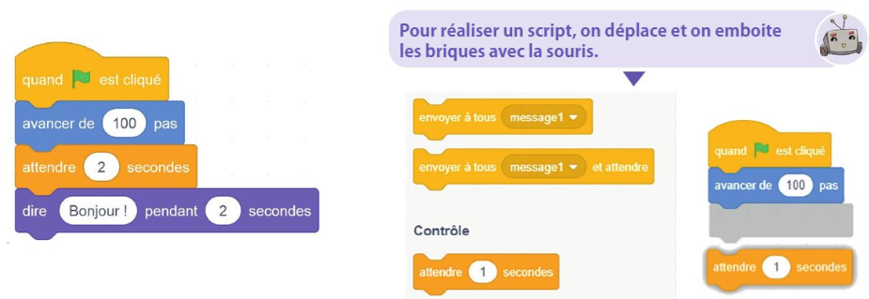
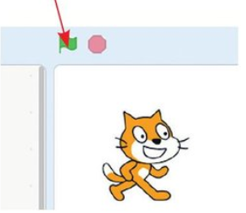
b. Cliquer sur le drapeau vert pour exécuter ce script et décrire les actions réalisées successivement par le lutin.
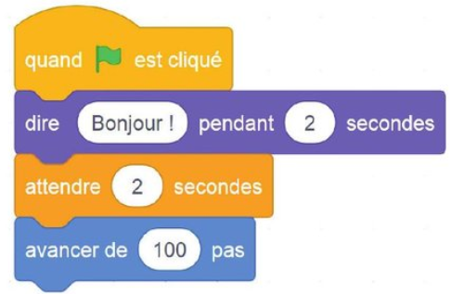
c. Le script ci-contre aurait-il le même effet sur le lutin ? Détaillez la réponse.

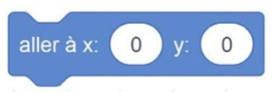
2.a. Exécuter à nouveau le script plusieurs fois successivement. Que finit-il par se passer ?
b. Ajouter la commande ci-contre à la fin du script et exécuter le script. Quel est l'effet de cette commande sur le lutin ?

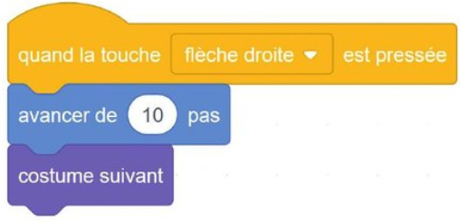
3.a. Reproduire le script ci-contre. Comment peut-on déclencher l'exécution de ce script ?
b. Exécuter plusieurs fois ce script. Que peut-on observer ?
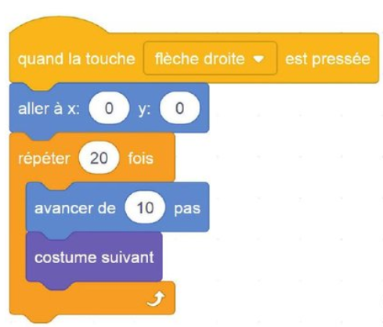
c. Modifier le script comme ci-contre pour l'exécuter.
De combien de pas le lutin a-t-il avancé en tout ?
d. Modifier le script pour que le lutin avance en tout de 150 pas.

MODE EXPERT
- Modifier le script précédent pour que le lutin :
a. démarre sur le bord gauche de la scène ;
b. traverse la scène en marchant sur toute sa largeur ;
c. se repositionne à son point de départ.
- Modifier le script pour que le lutin :
a. traverse la scène en marchant sur toute sa largeur vers la droite ;
b. revienne en marchant à son point de départ.
- Modifier le script pour que le lutin avance deux fois plus vite au retour qu'à l'aller.

EN DÉBRANCHÉ
On a commencé à écrire les trois scripts ci-dessous.
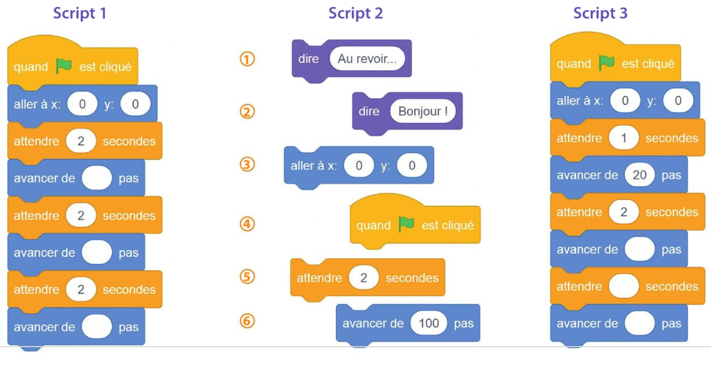
- Compléter le script 1 de façon à ce que le lutin avance à chaque étape d'un même nombre de pas, et qu'il avance en tout de 180 pas.
- Les blocs du script 2 ont été mélangés. Reconstituer le script de façon à ce que le lutin dise "Bonjour !", se place au centre de la scène, attende 2 secondes, avance de 100 pas, attende à nouveau 2 secondes, dise "Au revoir...", puis retourne au centre de la scène (une même brique peut servir plusieurs fois).
- Compléter le script 3 de façon à ce que le lutin attende en tout 6 secondes, et qu'à chacune des étapes, son temps de pause soit proportionnel à son nombre de pas.

